«А.Байтұрсынов атындағы Қостанай өңірлік университеті»  КЕАҚ  АНЫҚТАМА  ректорат отырысына |  | НАО «Костанайский региональный университет имени А.Байтурсынова»  СПРАВКА  на заседание ректората
11.11.2020 ж.  Қостанай қаласы |  | 11.11.2020 г.  город Костанай

Итоги рейтинга ППС, кафедр за 2019-2020 учебный год

Организация рейтинга ППС и кафедр в 2019-2020 учебном году осуществлялась на основе Положения П 050-2020 «Планирование деятельности профессорско-преподавательского состава, рейтинг преподавателей и кафедр».
Протокол заседания заключительного заседания рейтинговой комиссии от 07.09.2020 г. размещен на информационном портале.
Согласно Положению, субъектами рейтинга в 2019-2020 учебном году являлись штатные ППС и кафедры. Институты в рейтинге не ранжировались.
В рейтинге ППС, согласно Положению, могут участвовать только штатные преподаватели, причем по желанию.
Сначала мы рассмотрим, итоги рейтинга ППС, критерии, по которым преподаватели получают бóльший объем рейтинговых баллов, а потом – итоги рейтинга кафедр как следствие работы преподавателей и результат организации работы на кафедрах.

1. Итоги рейтинга ППС

Рейтинг ППС проводился по четырем направлениям деятельности: учебно-методическая работа, научная работа и международное сотрудничество, воспитательная работа, организационная работа.
Рассмотрим диаграмму, на которой показана динамика выполнения ключевых показателей за два последних учебных года и объем баллов за ключевые показатели в разрезе направлений деятельности.
Из представленной диаграммы отчетливо видно, как распределяется валовый объем выполнения рейтинговых показателей по направлениям деятельности.
Максимум объема назначенных рейтинговых баллов приходится на научную работу и международное сотрудничество – 51%, на учебно-методическую работу приходится 37%, на организационную работу – 8% и на воспитательную работу – 4%. Однако это отнюдь не означает, что по определенным видам деятельности проводится меньшая работа. Рейтинговая система максимально стимулирует лишь те виды работ, которые наиболее важны для регионального, национального и глобального позиционирования университета.

Сравнение объемов выполненной работы по ключевым показателям за два последних учебных года показывает явно выраженную положительную динамику. Т.е. в отчетном учебном году в сравнении с предшествующим наблюдается рост количества полученных преподавателями ключевых баллов по всем направлениям деятельности. Рост составил по УМР – 45%, НРиМС – 14%, ВР – 220%, ОргР – 31%.
В некоторой степени это объясняется добавлением новых ключевых показателей (например, по ВР) и повышением нормативных рейтинговых баллов по отдельным ключевым показателям, но главную роль здесь сыграло повышение активности ППС, их заинтересованность в результатах рейтинга и высокий стимулирующий фактор. Это, например, подтверждается тем, что из 349 штатных преподавателей в рейтинге приняли участие 336 человек (т.е. 96%) – хотя участие в рейтинге обязательным не является.

1.1 Учебно-методическая работа
Среди критериев рейтинга ППС по учебно-методической работе преобладает критерий «Работа в системе Moodle», начисление баллов за которой составило 39%, что имеет простое объяснение. Это связано с активным внедрением дистанционных технологий, и этот процесс начался еще до пандемии Covid-19, которая еще сильнее его ускорила. Преподаватели все лучше осваивают образовательные платформы, загружают учебно-методические материалы, разрабатывают автоматизированные тесты, интерактивные лекции и т.п. А все это – рейтинговые баллы.
На втором месте в УМР по количеству баллов рейтинга (21%) стоит издание учебников и учебно-методической литературы, по следующим критериям:
- Издание учебных и учебно-методических пособий, утвержденных УМС университета (с ISBN), с обязательным их размещением в электронной библиотеке университета – 15%, 109 единиц;
- Получение рекомендации УМО РУМС базового вуза к изданию учебников, учебных пособий – 4%, 16 единиц;
- Издание учебников с грифом МОН РК – 0,4%, 1 ед.;
- Разработка электронного учебного издания, утвержденного УМС университета – 2%, 25 ед.
Надо отметить, что в сравнении с 2018-2019 учебным годом наблюдается определенное снижение показателей по перечисленным выше критериям.
Из радующих событий хочется отметить, что впервые за долгие годы появилось издание учебника под грифом МОН РК автора Берденовой Сауле Жалгасовны (кафедра ТЯиЛ).
К УМР отнесено и повышение квалификации ППС по специальности и по общепедагогическому направлению. В общем объеме учебно-методической работы этот показатель занимают 26%.
По сравнению с 2018-2019 учебным годом сумма полученных преподавателями рейтинговых баллов по данному направлению снизилась на 14% (с 40% до 26%). Это объясняется тем, что в предыдущие годы баллы за повышение квалификации ППС стали занимать слишком большой объем по сравнению с другими показателями, в силу этого пришлось применить некоторые ограничительные меры, чтобы направить усилия ППС на выполнение других видов работ.

1.2 Научная работа и международное сотрудничество
По количеству рейтинговых критериев это самый большой раздел.
Среди критериев данного раздела наибольшее количество полученных преподавателями баллов имеют публикации статей в журналах с импакт-фактором, которые составляют 35,2%.
В данном направлении отработали 22 кафедры. В разрезе кафедр это выглядит следующим образом:

Вторым по результативности является критерий «Публикации в журналах, рекомендованных КОКСОН МОН РК», баллы за который составили 10,5%.
Третий по результативности показатель – «Получение патентов» –составил 4,2%. Уже неоднократно управление науки ставит задачу не просто о получении патентов, а об их коммерциализации. Но явных результатов пока нет.
Проблемным вопросом остается работа по созданию стартапов с участием студентов с регистрацией бизнеса. Несмотря на существенное увеличение нормативного балла, выделяемого за реализацию данного критерия, сдвигов в данном направлении почти нет. В отчетном году зарегистрирован только один стартап как результат работы кафедры программного обеспечения. В позапрошлом году был также всего один стартап (кафедры ИС и ПО), других результатов в вузе нет.
На 2019-2020 учебный год в рейтинг был включен критерий «Оценка публикационной активности h-индекс (индекс Хирша)». Отрадно отметить, что за отчетный год 16 преподавателей вуза подняли свой индекс Хирша, сейчас максимум в вузе составляет 8000 баллов. Лидеры с высоким индексом Хирша – Ахметова Бигайша Зейнульевна и Логвин Андрей Викторович.

1.3 Воспитательная и организационная работа
На долю двух этих направлений в общем объеме рейтинговых баллов приходится соответственно 4% и 8%.
В сравнении с 2018-2019 учебным годом количество критериев по воспитательной работе увеличилось с 4 до 10.
Что касается организационной работы, то отметим, что количество баллов по ключевым показателям этого направления в отчетном учебном году увеличилось в 1,5 раза по сравнению с 2018-2019 учебным годом.

2. Результаты ранжирования ППС по итогам рейтинга
Максимальный рейтинговый балл ППС составил 11 770 баллов (в 2018-2019 уч.году – 13 265), минимальный – 15 (в предыдущем уч.году – 50), средний балл – 1 589 (в предыдущем уч.году – 1 312).

Лидеры рейтинга ППС (топ-10)

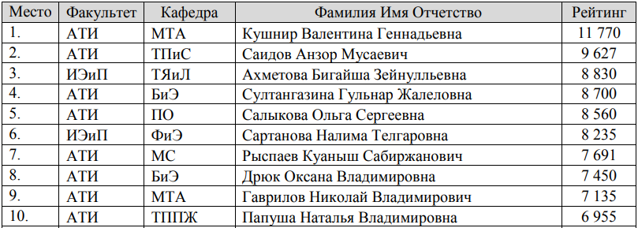
4. Итоги рейтинга кафедр
Анализ рейтинга кафедр проведен с учетом результатов работы и назначения штрафных баллов за невыполнение плановых показателей. Кроме того, на рейтинг кафедр, согласно положению, влияние оказали результаты участия кафедр в рейтинге ОП, проводимом НПП «Атамекен».
Под ранжирование попали 24 кафедры университета. Кафедральный балл, по сути, показывает средний рейтинговый балл преподавателей кафедры, работающих на 0,5 ставки и более.
В топ-3 входят кафедры Программного обеспечения (3081 б.), Машин, тракторов и автомобилей (2680 б.) и Технологии производства продуктов животноводства (2519 б.).
Замыкают таблицу кафедры Агрономии (734 б.), Гражданского права и процесса (573 б.) и Физической и спортивной подготовки (300 б.)
Если сравнить итоги лидеров и кафедр-аутсайдеров, то результаты работы отличаются до10 раз.

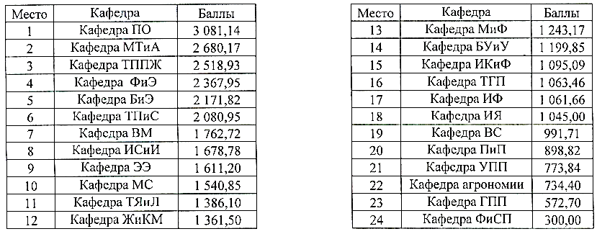

5. Проблемные моменты

До конца этого месяца нам предстоит запустить механизм рейтинга на текущий учебный год. Для этого новым руководителям структурных подразделений необходимо определить плановые показатели рейтинга на текущий учебный год в разрезе 5 институтов, а в 4-х институтах еще распределить эти плановые задания по кафедрам. В предыдущие годы проблемным моментом было рациональное, с учета возможностей и ресурсов кафедр распределение плановых институтских показателей между кафедрами. В настоящее время, думаю, этот процесс будет проходить еще более сложно с учетом удаленного режима работы кафедр.

Начальник ОСиМКО Ф.Майер

11.11.2020 г.

